**Joven investigador proyecto DUNE 2023.**

Compromisos:

- Diseñar algunos protocolos de prueba para la caracterización de los elementos electrónicos que se proponen utilizar en el sistema de detección de fotones DAPHNE

- Implementar algunas pruebas físicas para la caracterización de los elementos electrónicos que se proponen utilizar en el sistema de detección de fotones DAPHNE

- Apoyar en la búsqueda y cotización de los componentes electrónicos que cumplan con los requerimientos técnicos del experimento

Inicio actividades: junio 2023

1. Diseño y construcción de un sistema automatizado de inmersión y medición de elementos electrónicos en nitrógeno líquido.

**Física del experimento**

Con el fin de observar la dependencia de algunas variables físicas de interés como la resistividad eléctrica, capacitancia, inductancia y dureza en función de la temperatura, específicamente en condiciones de criogenia, se propone un montaje que permita recorrer la altura del cilindro contenedor de nitrógeno líquido (dewar) mientras se miden las mencionadas variables.

El sistema debe recibir algunos parámetros de configuración por parte del experimentador como el número de muestras a tomar, el tiempo de espera en una posición para garantizar que la temperatura se estabilice y el valor de desplazamiento (resolución espacial) con que se quiere hacer el barrido.

**Montaje mecánico**

Basado en el dewar dispuesto para las pruebas de criogenia, se propone un sistema de inmersión que consta de un motor de pasos Nema17, un sistema de polea y banda GT2 y un riel cilíndrico al que se le acopla una plataforma en lámina de aluminio (brazo), cuya punta se sumerge en el dewar con nitrógeno. Sobre el brazo descrito, se sujetan los cables que se conectarán a los componentes electrónicos a medir y el sensor de temperatura.

**Electrónica**

La parte electrónica del montaje consta del sistema de medición de variables físicas (temperatura, voltaje, corriente) y el sistema de control del motor de pasos. Los sistemas de medición propuestos son tres multímetros UT61C con conexión serial que permiten la automatización de la toma de datos. Las pruebas iniciales de medición de temperatura se realizan con una termocupla tipo k, pero se propone utilizar sensores PT100, ya que exhiben linealidad hasta 32°K. Adicionalmente, se hace uso de una fuente regulada variable DC para alimentar los elementos electrónicos a estudiar. El sistema de control del motor consta de un driver 8825 y un Arduino nano conectado por USB-Serial al computador.

**Software**

Se escribe un código de firmware en Arduino usando la librería stepper para el control del motor de paso. Posterior a la implementación del montaje mecánico, se procede a realizar una calibración para convertir de pasos a unidades de longitud (mm). Para ello, se fija un flexómetro paralelo al eje del móvil conectado a la banda GT2 y se hace una tabla de valores de paso contra desplazamiento en mm. Luego, se hace una regresión lineal (fiteo_nema.py) y la ecuación de recta resultante, se programa en el firmware que se le carga al Arduino (nema_criogenia_calibrado.ino).

Para el control del usuario, se utiliza el lenguaje Python. La comunicación serial con los dispositivos de medición y el Arduino se lleva a cabo utilizando la librería pyserial. Para el control del motor se escribe el script “GUI.py”, el cual al ejecutarse, muestra una interfaz de usuario en la que se escribe el número en centímetros (- hacia abajo) que se quiere desplazar el brazo de aluminio.

Para la adquisición de los datos de los multímetros, se escribe el script “DAQ_multimetros.py", el cual cuenta con una clase que automatiza el proceso de desencriptación de la información proveniente por el puerto serial e imprime el valor medido por cada multímetro.

Para la automatización de los experimentos de caracterización de elementos electrónicos en criogenia, se escribe el código “execution_pruebas_criogenia.py”, que utiliza los anteriores códigos como fuente, recibe los parámetros de cantidad de medidas (n), tiempo de espera en cada posición, desplazamiento (dy) y ejecuta un ciclo de lectura y desplazamiento, con el propósito de realizar un barrido de cierta variable física en función de la temperatura. Los valores medidos se almacenan en arreglos organizados que pueden ser graficados para estudiar el comportamiento de las variables de interés en función de la temperatura.

Después de realizar un experimento, debe ejecutarse el programa “GUI.py” para indicarle una posición determinada al sistema y volver a empezar.

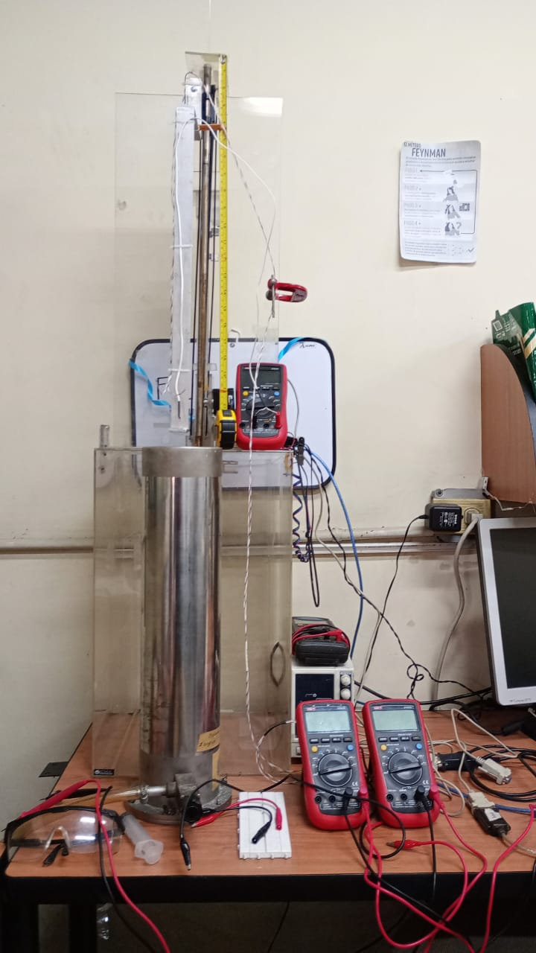

Fig 1. Primera versión del montaje

**Prueba de funcionamiento con hielo seco (CO2 sólido)**

Se depositó 1 kg de hielo seco al interior del dewar, se tapó la boca de este y se esperó durante 10 minutos para que la columna de aire interior intercambiara calor con la sustancia refrigerante. Se ejecutó el protocolo de medición automático utilizando sólo el sensor de temperatura para observar la curva de altura contra temperatura. Los resultados se ingresaron en el archivo “hielo_seco_temp_data.xlsx”.

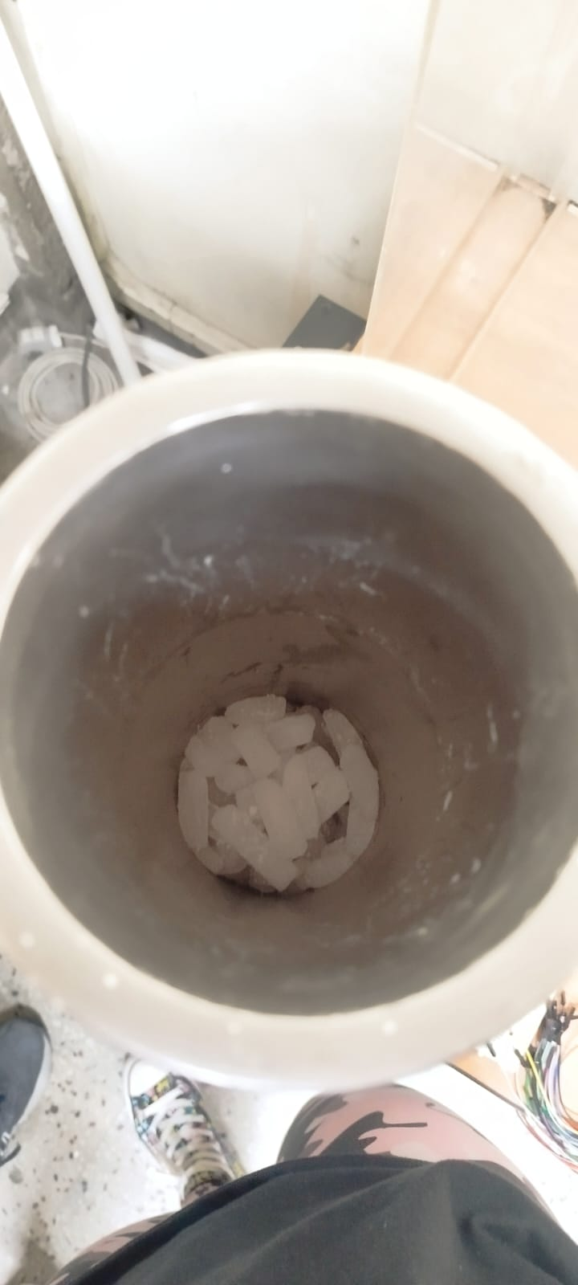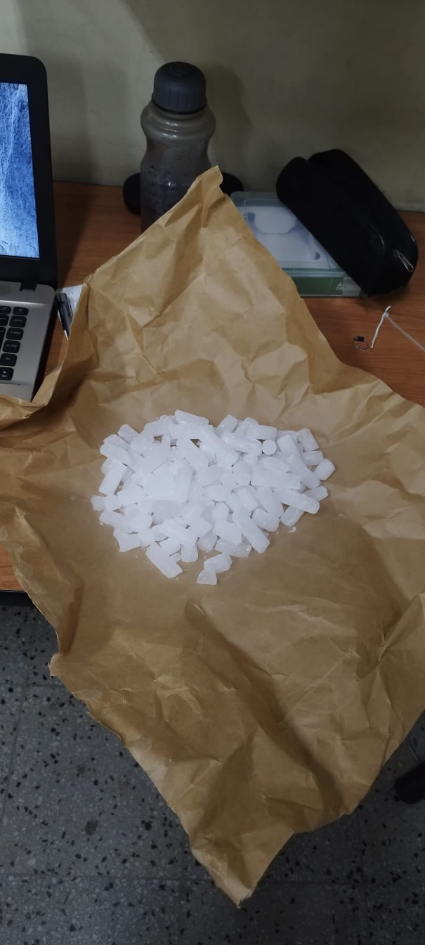

Figura 2. Evidencias uso de hielo seco

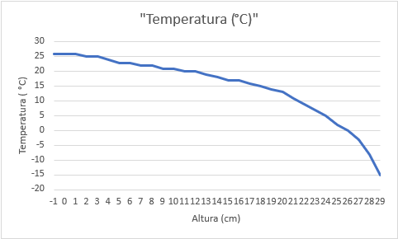

Fig 3. Resultados altura vs temperatura hielo seco

**Pruebas de funcionamiento del sistema de aislamiento térmico del dewar**

En el lugar del experimento se instala una bomba de vacío que se conecta al conducto de la doble pared del dewar. Se inspecciona el sello del contenedor, se limpian las junturas, y se conecta un manómetro digital para medir la presión en el sistema. Se enciende la bomba y se inspeccionan las conexiones para garantizar que no existan fugas. Después de un momento se percibe un sonido proveniente del interior del dewar, lo que indica una posible fisura o daño en la juntura entre la base del dewar y el cilindro.

Se propone reparar la fuga utilizando una pega especial que anteriormente han utilizado en la SIU. En caso de que no sea posible repararlo, se plantea utilizar el dewar sin aplicar vacío, luego sería necesario ubicar un recipiente debajo para impedir charcos por condensación de humedad del aire.

Una prueba importante que es necesario realizar es caracterizar la tasa de evaporación del LN.

Se está pendiente de revisar qué tipo de termocuplas hay disponibles en el almacén del instituto de física

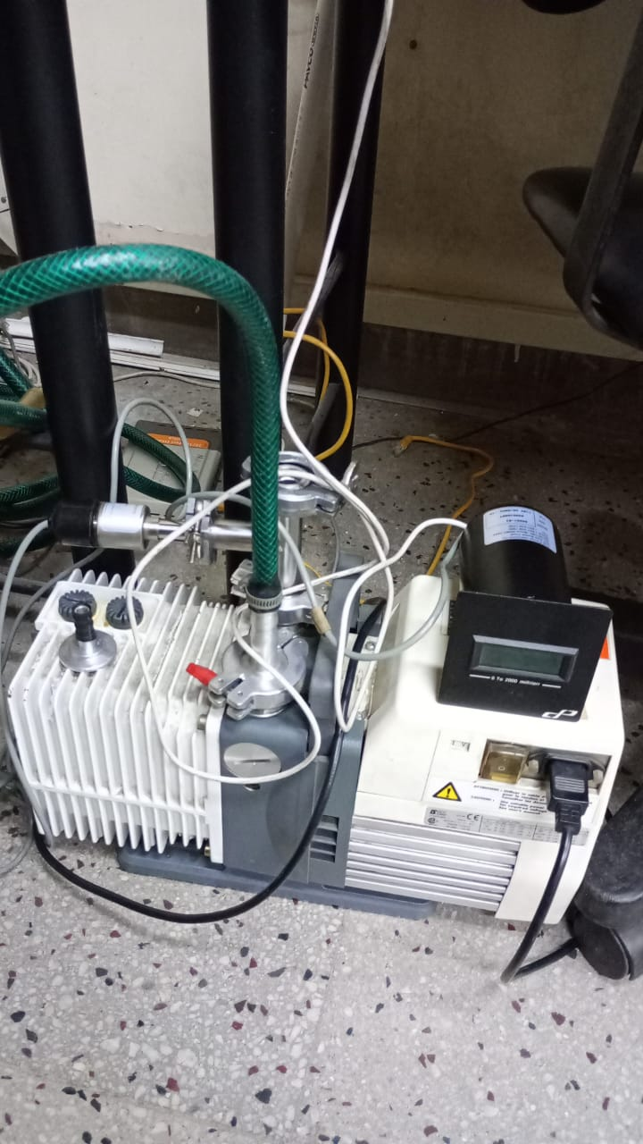

Figura 3. Bomba de vacío y manómetro utilizado

31/08/2023

Se identifican las regiones con mayor probabilidad de fugas y se aplica resina epóxica. Posterior al secado, se observa una buena estanquidad, marcando el manómetro digital 60 militorr. Se está pendiente de los cables de comunicación entre lo multímetros y el PC para continuar con los experimentos.

20/09/2023

Contando ya con los cables de comunicación para la adquisición de datos de los multímetros, se procede a probar en sistema completo y la interfaz de usuario, encontrando algunos puntos a mejorar como la necesidad de switches de final de carrera en los extremos del recorrido del móvil para prevenir que choque contra la estructura y fuerce al motor de paso, añadir información de la prueba como fecha y hora de ejecución, nombre del experimentador y guardado automático de los datos.

21/09/2023

Se procede a dar solución a los problemas planteados anteriormente. Primero se consiguen los switches de final de carrera y se fijan a la estructura. A continuación, se conectan a los pines de interrupciones externas del microcontrolador y se añade un capacitor cerámico 104 para el antirrebote de los pulsos. Se hacen las modificaciones correspondientes en el firmware del microcontrolador par que cuando se active cualquiera de los switches, el motor pare y se devuelva 0.5 cm.

En la interfaz de usuario se realizan algunas modificaciones:

* Se cambia la librería de gestión de GUIs de TKinter a PYQT por razones estéticas
* Se añaden los campos de información de la prueba nombre de la prueba y nombre del experimentador
* Se automatiza la hora y fecha de la prueba
* Se elimina el número de muestras y se agrega el campo de distancia total a muestrear
* Al oprimir el botón de correr prueba, se crea una carpeta cuyo nombre es “nombre_fecha” y en su interior se guardan de manera automática las gráficas de los resultados experimentales, los datos en un archivo .csv y un archivo .txt con el log de la prueba

Se realizan diversas pruebas para garantizar sistematicidad y confiabilidad en el sistema, obteniendo buenos resultados.

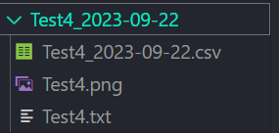

Figura 4. Ejemplo de carpeta creada automáticamente por el sistema

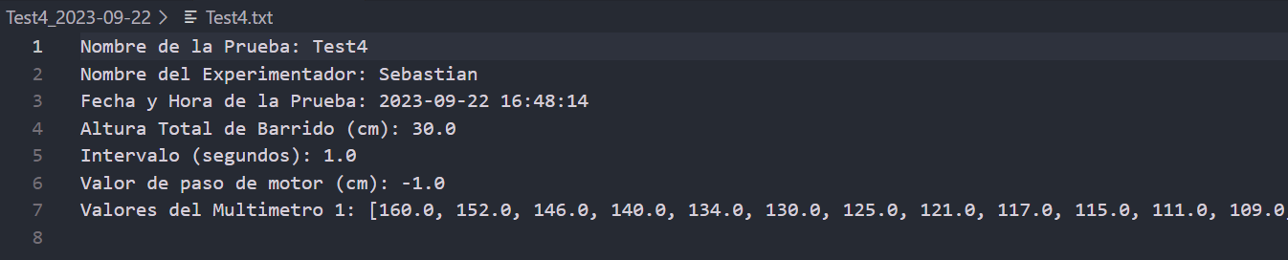

Figura 5. Ejemplo de archivo de log generado automáticamente por el sistema

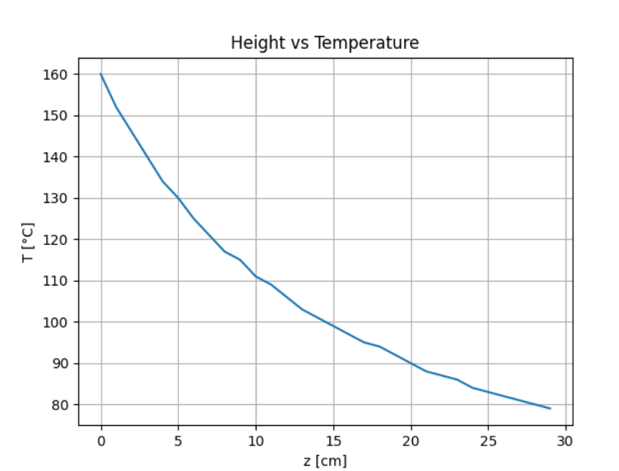

Figura 6. Ejemplo de gráfica de resultados generada automáticamente por el sistema

Tras realizar diversas pruebas de enfriamiento y observando el comportamiento de los datos, se considera que es necesario modificar el software de adquisición de datos para que el tiempo de espera entre cada paso de altura no sea fijado por el usuario, sino que esté en función de la termalización. La propuesta es crear otra función que compare los datos de temperatura y cuando la diferencia entre las últimas n muestras sea menos a un dT, el motor se active y el móvil pase a la siguiente altura. El dato de temperatura reportado será el de termalización.

26/09/2023

Se inician las pruebas con nitrógeno líquido (LN) y se busca caracterizar el comportamiento del montaje experimental para extraer indicadores. Se proponen las siguientes pruebas para aprovechar el LN:

* Medir la tasa de evaporación del LN en condiciones reales
* Observar la estanquidad del dewar ante la baja temperatura
* Probar el sistema de medición automatizado
* Medir el gradiente de temperatura a lo largo de la altura del Dewar
* Medir la temperatura sobre la superficie de la columna de LN para conocer la diferencia de temperatura durante la inmersión

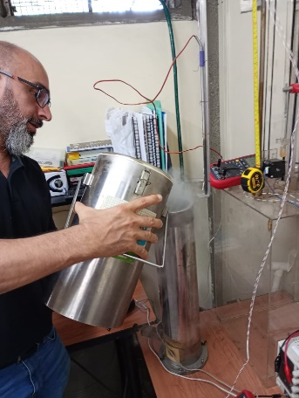

Figura 7. Evidencia del uso de LN

Cada cierto tiempo se mide la altura de la columna de LN y se toma la hora con el propósito de conocer la tasa de evaporación. Los datos se guardan en “Prueba_LN_26_0”.

Al correr el script de medición automatizada GUI_user.py, se detecta un error relacionado con la comunicación serial entre el multímetro y el PC que corrompe la ejecución. Por esta razón se hace una medición manual y se anotan los datos en el archivo de Excel “Prueba_LN_26_0”.

Se procede a desplazar la termocupla a 0.5 cm de la superficie del LN y se ejecuta la prueba del script “execution_pruebas_criogenia.py”, la cual adquiere datos de la termocupla cada segundo durante 20 minutos.

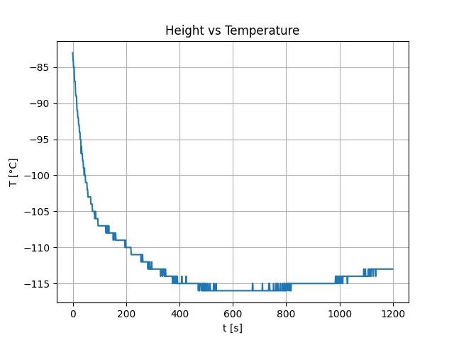

Figura 8. Curva de temperatura vs tiempo a 0.5 cm de la superficie del LN

Teniendo en cuenta que la temperatura del LN es de alrededor de -195 C, como la gráfica indica que la temperatura en la superficie del LN es de -115 C aproximadamente, entonces se puede afirmar de manera preliminar que el gradiente de temperatura en la inmersión es de 80 C.

Posterior a arreglar el código, se realiza la medida de temperatura en un barrido de altura, configurando Altura Total de Barrido (cm): 10.0, Intervalo (segundos): 60.0, Valor de paso de motor (cm): -1.0.

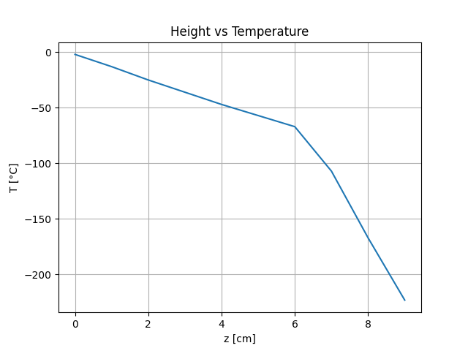

Figura 9. Curva de temperatura vs altura con 60 s de termalización en cada paso de 1 cm

Altura Total de Barrido (cm): 25.0, Intervalo (segundos): 10.0, Valor de paso de motor (cm): -1.0

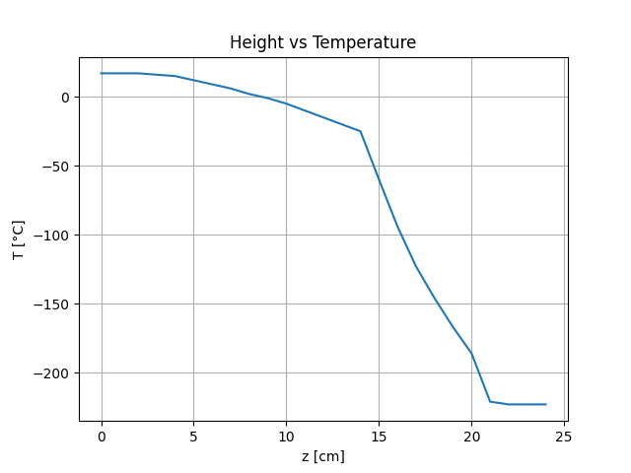

Figura 10. Curva de temperatura vs altura con 10 s de termalización en cada paso de 1 cm

Hay que anotar que en el transcurso del día se observó pérdida de vacío, empezando en 54 militorr y terminando en 101 militorr.

Al estudiar las gráficas de las figuras 9 y 10, se observa que no hay un referente claro para medir la altura y teniendo en cuenta que la columna de LN disminuye su altura en el tiempo, se hace necesario contar con un método para medir la distancia a la superficie de LN y tomar a esta como referente de altura. Se propone implementar un sensor de altura infrarrojo y programar un script que controle el motor a partir de la información de dicho sensor con el fin de mantener el brazo mecánico a una altura fija de la superficie del LN “siguiendo” a la columna de LN a medida que disminuye.

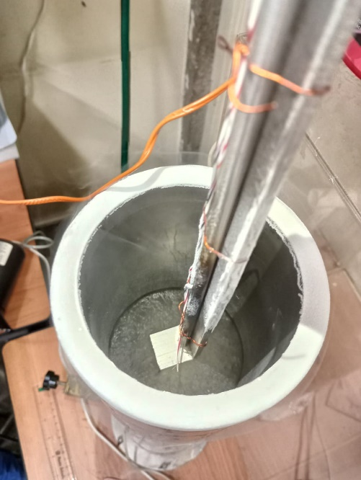

Figura 11. Evidencia de la medición de temperatura sobre la superficie del LN

Adicionalmente se midió la curva de calentamiento de la termocupla luego de sumergirla en LN.

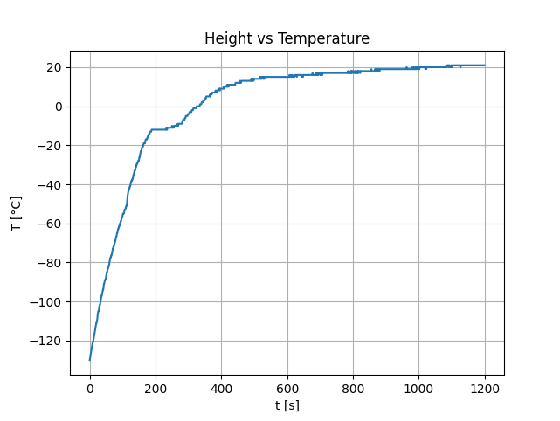

Figura 12. Curva de calentamiento de la termocupla al desplazarla al exterior del dewar.

Octubre/4/2023

Se adquiere un sensor de distancia IR y se conecta a Arduino para pruebas iniciales. Inmediatamente se observan algunos inconvenientes relacionados con la resolución, ya que esta se encuentra en el orden de cm y no se tienen medidas claras por debajo de 2 cm. Adicionalmente se prevé que el sensor óptico se empañe con el nitrógeno evaporado o que pueda exponerse a daños por la humedad condensada sobre su superficie al quedar inexorablemente cerca al Dewar.

Apelando a la solución más simple, se compran 3 sensores pt100 de dos hilos y se propone un arreglo tipo escalera en el que se conozca la distancia fija entre sensores y se pueda saber cuándo uno de estos ingresó al LN por el cambio abrupto de temperatura

Octubre/6/2023

Se realiza la compra de 3 pt100. Se espera que lleguen la próxima semana. Pendiente realizar su debida caracterización y el script de adquisición de datos.

Octubre/14/2023

Se realiza la compra de un módulo MAX31865 para la adquisición de datos del sensor pt100 a través de Arduino. Inicialmente se encuentran dificultades para realizar la lectura de los datos de temperatura, pero se encuentra que el módulo posee pads que sirven para seleccionar el tipo de pt100 a utilizar entre 2, 3 y 4 hilos.

Octubre/17/2023

Se realizan medidas exitosas de temperatura a través de Arduino. Sin embargo, a partir de algunas referencias de uso del pt100, se concluye que es necesario adquirir sensores de 4 hilos, ya que a bajas temperaturas, la resistividad de los cables conductores es significativa.

Octubre/18/2023

Se realiza la cotización de 2 sensores pt100 de 4 hilos a la empresa Instrusensores

Octubre/19/2023

Se hace solicitud de compra de los sensores al CIEN. Una vez se cuente con estos, se procederá con su debida caracterización y configuración para la adquisición de datos en criogenia. Un problema vigente es el tipo de soporte para los sensores, ya que este debe contar con varias características: 1) Debe soportar los cambios de temperatura sin fracturarse 2) Debe ser buen aislante de calor para que no afecte la termalización del sensor

Noviembre/2/2023

Se realiza el programa de Arduino para adquirir datos del PT100 de dos hilos por conexión serial y el script de Python que lo administra. Se programa la versión 5 de la interfaz de usuario para el instrumento de pruebas. Las actualizaciones realizadas son:

1. **Añadido PT100:** Se ha incorporado la funcionalidad de leer datos de un sensor PT100 mediante la clase PT100_serial.
2. **Gráfica de dos series:** La clase LiveGraph ahora muestra dos líneas en la gráfica, una para la "Termocupla K" y otra para "PT100", lo que refleja la incorporación del nuevo sensor.
3. **Actualización de update_graph:** La función update_graph ahora toma una lista de datos con dos valores en lugar de uno solo, lo que permite actualizar ambas series en la gráfica.
4. **Actualización de run_test:** En el método run_test, se lee el valor del sensor PT100 (valor2) y se agrega a la gráfica junto con el valor del multímetro (valor1).
5. **Guardado en CSV:** Se ha añadido la funcionalidad para guardar los datos en un archivo CSV, lo que permite un mejor registro de los datos de ambas series.
6. **Actualización de reset_plot:** Ahora, el método reset_plot también actualiza la fecha y hora actual.
7. **Nueva conexión y desconexión del PT100:** Se han agregado las llamadas a self.pt100.conectar() y self.pt100.desconectar() en run_test.
8. **Actualización de save_data:** En el método save_data, se guardan los datos del PT100 en el archivo CSV junto con los datos del multímetro.
9. **Información adicional en archivo de texto (.txt):** En el archivo de texto generado, se agrega información adicional, como el valor del paso del motor y la fecha y hora de la prueba.

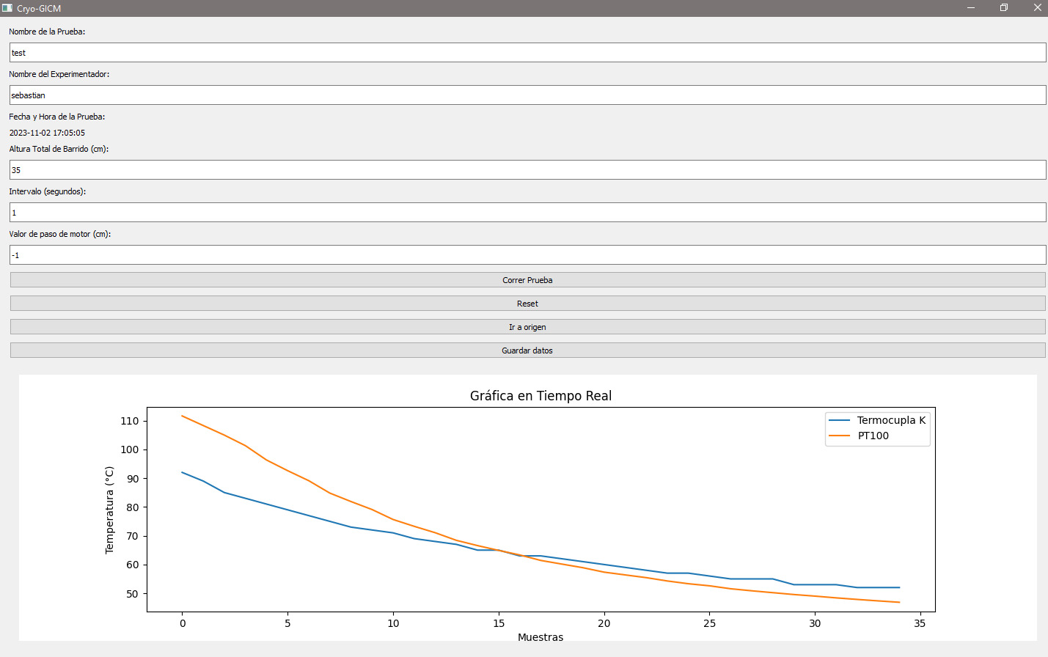

Figura 13. Versión 5 de la GUI. Incorpora gráficas de datos de sensores en tiempo real